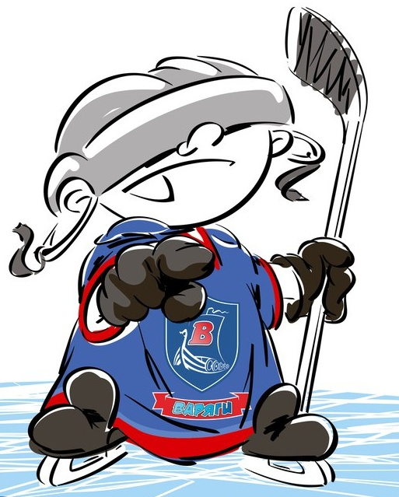 | ОФИЦИАЛЬНЫЙ ПРОТОКОЛ МАТЧА | Год рождения/Дивизион
 |  | 2009

Соревнование | «II-ой Зимний Кубок ЛАДОГИ – 2017» |  |  | Дата | 03.02.2017 | Игра № | 5
Место проведения | ЛЕНИНГРАДСКАЯ ОБЛАСТЬ | Арена | «ХОРС» | Время | 18-00 | Зрители | 100

«A» «Карелия» республика Карелия |  |  |  |  |  | Взятие ворот |  |  |  |  |  |  | Удаления
№ | Фамилия Имя |  | (К/А) | Поз. | Игр. | # | Время |  | Г | А 1 | А 2 | ИС | Время |  | № | Мин | Нарушение | Начало |  | Оконч.
18 | Кауров Ярослав |  |  | В | Да | 1 | 1 | 17 | 26 | 27 |  |  | 7 | 08 | 57 | 1 | ПОДН | 7 | 08 | 8 | 08
30 | Стеблецов Владимир |  |  | В | Да | 2 | 11 | 02 | 57 | 34 |  | +1 | 22 | 32 | 73 | 1 | ПОДН | 22 | 32 | 23 | 32
8 | Полетаев Артём |  |  | Н | Да | 3 | 13 | 39 | 27 | 26 |  |  | 32 | 46 | 34 | 1 | ПОДН | 32 | 46 | 33 | 46
10 | Серебренников Дмитрий |  | К | З | Да | 4 | 16 | 03 | 27 | 26 |  |  | 42 | 48 | 34 | 1 | НП-АТ | 42 | 48 | 43 | 48
11 | Шуклин Ярослав |  |  | З | Да | 5 | 27 | 38 | 27
22 | Долгачёв Матвей |  |  | Н | Да | 6 | 28 | 04 | 27
25 | Косолапов Тимофей |  |  | Н | Да | 7 | 30 | 47 | 79
26 | Канавин Тимофей |  | А | Н | Да | 8 | 31 | 37 | 34 | 73
27 | Антошин Максим * |  |  | Н | Да | 9 | 34 | 10 | 26 | 27
34 | Кожухарь Всеволод |  |  | Н | Да | 10 | 35 | 12 | 27
57 | Смирнов Яромир |  |  | Н | Да | 11 | 35 | 37 | 26 | 27 | 79
73 | Третьяков Глеб |  |  | З | Да | 12 | 40 | 22 | 34 | 26 |  | +1
79 | Станиславский Тихон |  |  | Н | Да | 13 | 40 | 57 | 26
81 | Судаков Савелий |  |  | З | Да
Главный тренер |  | Нечаев Максим |  |  |  | Тренер |  | Попов Денис |  |  |  |  |  |  |  |  | подпись | ‌

«Б» «Варяги» Ленинградская область |  |  |  |  |  | Взятие ворот |  |  |  |  |  |  | Удаления
№ | Фамилия Имя |  | (К/А) | Поз. | Игр. | # | Время |  | Г | А 1 | А 2 | ИС | Время |  | № | Мин | Нарушение |  | Начало |  | Оконч.
60 | Мищенко Эрик |  |  | В | Да | 1 | 3 | 41 | 43 | 27 |  |  | 2 | 16 | 19 | 1 | ПОДН |  | 2 | 16 | 3 | 16
 |  |  |  |  |  | 2 | 4 | 24 | 27 |  |  |  | 5 | 27 | 13 | 1 | ПОДН |  | 5 | 27 | 6 | 27
3 | Долгоруков Егор |  |  | Н | Да | 3 | 9 | 15 | 7 | 19 |  |  | 10 | 36 | 27 | 1 | ПОДН |  | 10 | 36 | 11 | 02
4 | Болмат Константин |  |  | Н | Да | 4 | 18 | 51 | 27 |  |  | -1 | 17 | 29 | 13 | 1 | ПОДН |  | 17 | 29 | 18 | 29
5 | Митрофанов Александр |  |  | Н | Да | 5 | 20 | 41 | 27 | 4 |  |  | 28 | 14 | 12 | 1 | ПОДН |  | 28 | 14 | 29 | 14
7 | Шобухов Андрей |  |  | Н | Да | 6 | 22 | 17 | 10 |  |  |  | 40 | 16 | 19 | 1 | ПОДН |  | 40 | 16 | 40 | 22
9 | Кузьмин Иван |  |  | З | Да | 7 | 24 | 03 | 27 | 43 | 4
10 | Никонов Артём |  |  | Н | Да | 8 | 29 | 39 | 27 | 5 | 12
12 | Андреев Марк |  |  | З | Да | 9 | 36 | 14 | 4 | 5
13 | Жаворонков Павел |  |  | З | Да | 10 | 38 | 11 | 43
18 | Иванов Даниил |  |  | З | Да | 11 | 41 | 32 | 23 | 5
19 | Андреев Тимофей |  | К | З | Да | 12 | 42 | 05 | 27
23 | Шарапов Ярослав |  |  | Н | Да
27 | Никитин Фёдор |  |  | Н | Да
43 | Тимофеев Илья * |  |  | Н | Да
55 | Сидоров Дмитрий |  |  | Н | Да
72 | Пудичев Макар |  |  | З | Да
Главный тренер |  | Зимин Денис |  |  |  | Тренер |  |  |  |  |  |  |  |  |  |  | подпись | ‌

Послематчевые броски |  |  |  |  | Игра вратарей |  |  |  | По периодам |  | 1 | 2 | 3 | ОТ | ПБ | Общ. | Время игры
«А» | «Б» | Вр «А» | Вр «Б» | Счет | Время |  | «А» | «Б» | Взятие ворот | «А» | 3 | 3 | 7 |  |  | 13 | Начало | 18 | 11
 |  |  |  |  | ‌0 | 00‌ | 30 | 60 |  | «Б» | 3 | 5 | 4 |  |  | 12 | Окончание | 19 | 26
 |  |  |  |  | 16 | 03 | 18 | 60 | Штрафное время | «А» | 1 | 1 | 2 |  |  | 4 | Тайм-аут «А»
 |  |  |  |  | ‌41 | 20‌ | 18 |  |  | «Б» | 3 | 2 | 1 |  |  | 6 | Тайм-аут «Б»
 |  |  |  |  | 41 | 32 | 18 | 60 | Броски по воротам | «А» |  |  |  |  |  |  | ‌
‌ | ‌ | ‌ | ‌ | ‌ | 45 | 00 | ‌18 | 60‌ |  | «Б» |  |  |  |  |  |  | ‌
‌ | ‌ | ‌ | ‌ | ‌ | ‌ | ‌ | ‌ | ‌ | Судьи при оштрафованных игроках | ‌ |  |  |  | Судья времени игры |  |  | Сенькин Александр
‌ | ‌ | ‌ | ‌ | ‌ |  |  | ‌ | ‌ |  | ‌ |  |  |  | Секретарь |  |  | Яковлев Дмитрий
‌ | ‌ | ‌ | ‌ | ‌ | ‌ | ‌ | ‌ | ‌ | ‌Информатор | ‌ |  |  |  | подпись  ‌

Главный судья | Васильев Сергей | Лучшие игроки матча | «Карелия» | Антошин Максим № 27
Главный судья |  |  | «Варяги» | Тимофеев Илья № 43
подписи |  | Инспектор | ‌ | Замечания на обороте | Да | Нет

